01. All users
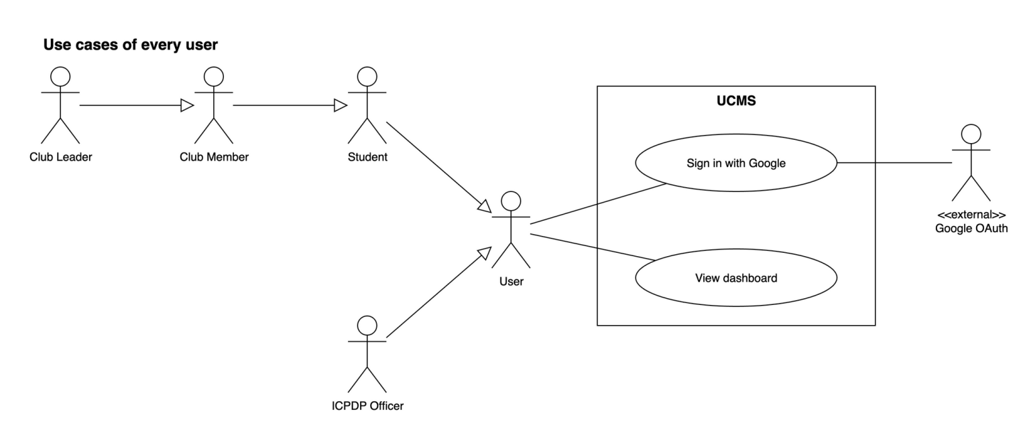

02. Student
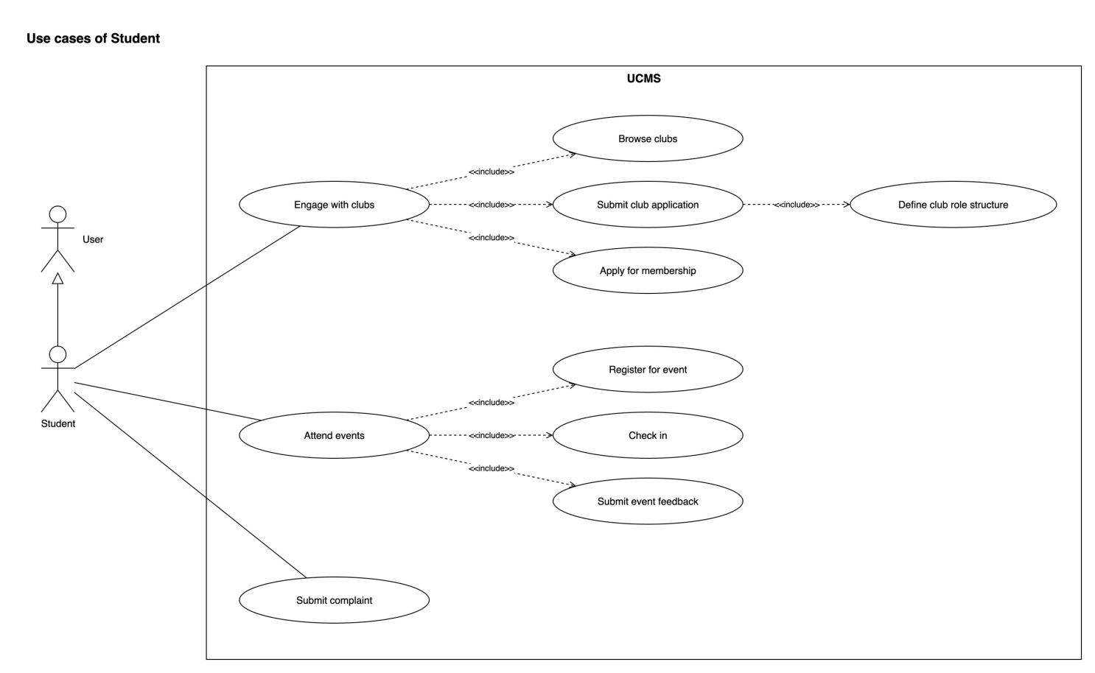

03. Club Member — Thành viên, điểm danh và phòng được cấp

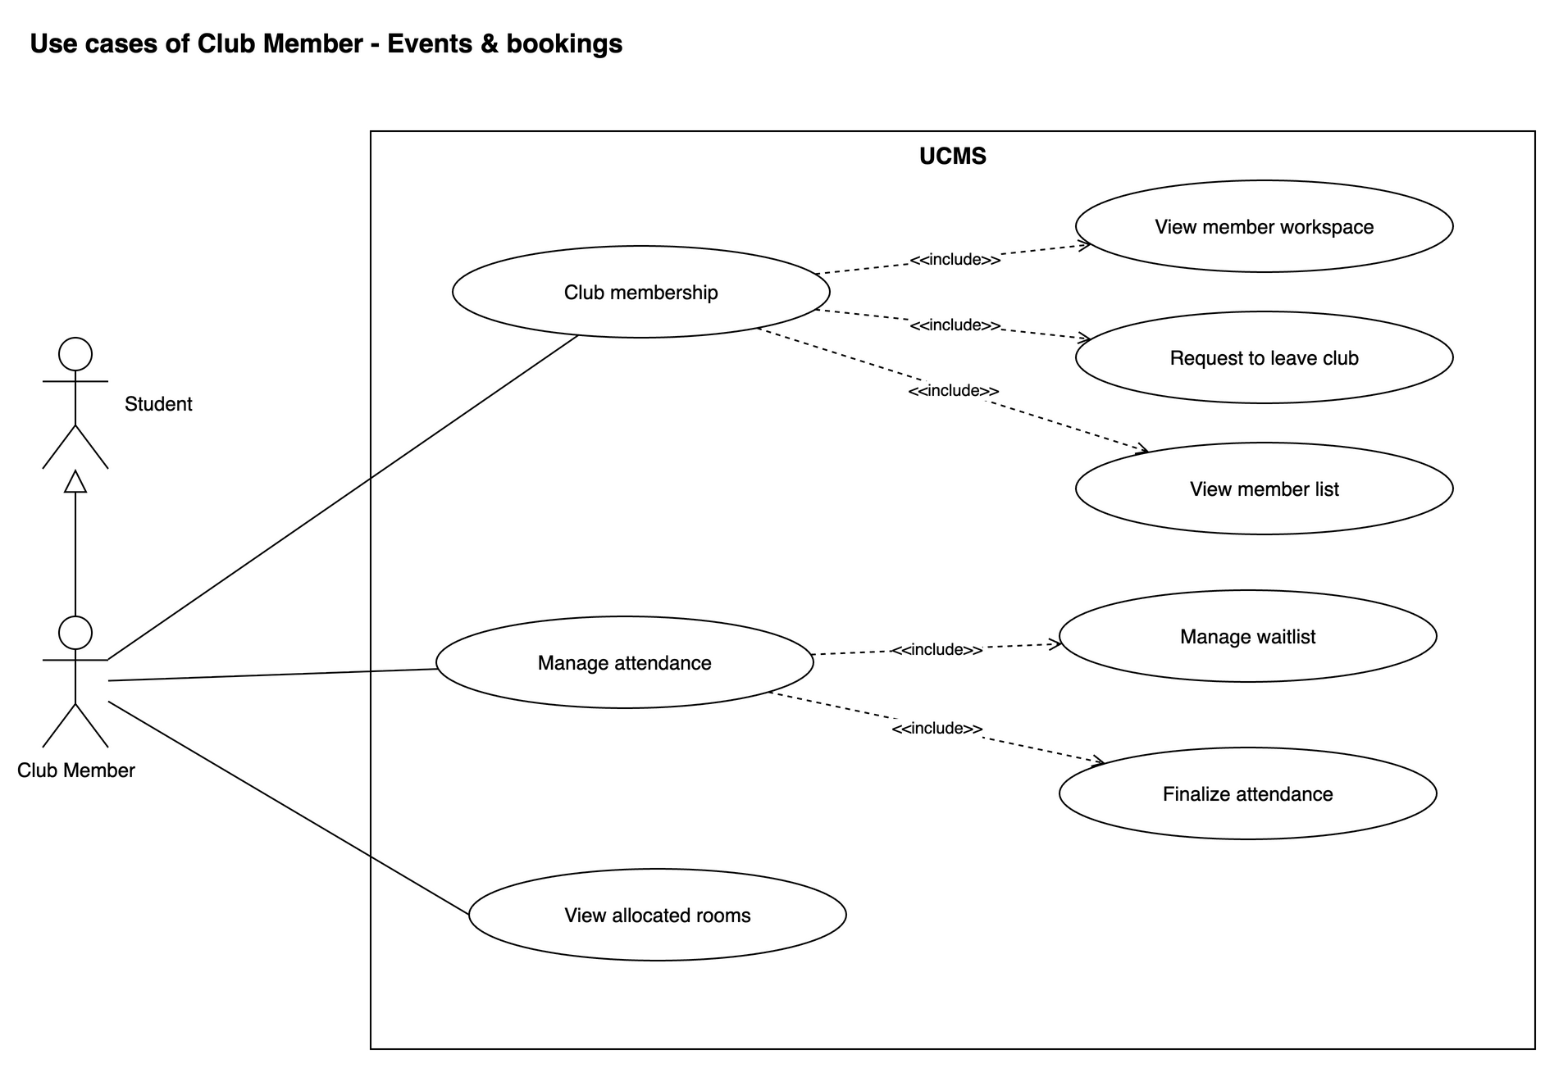

04. Club Leader

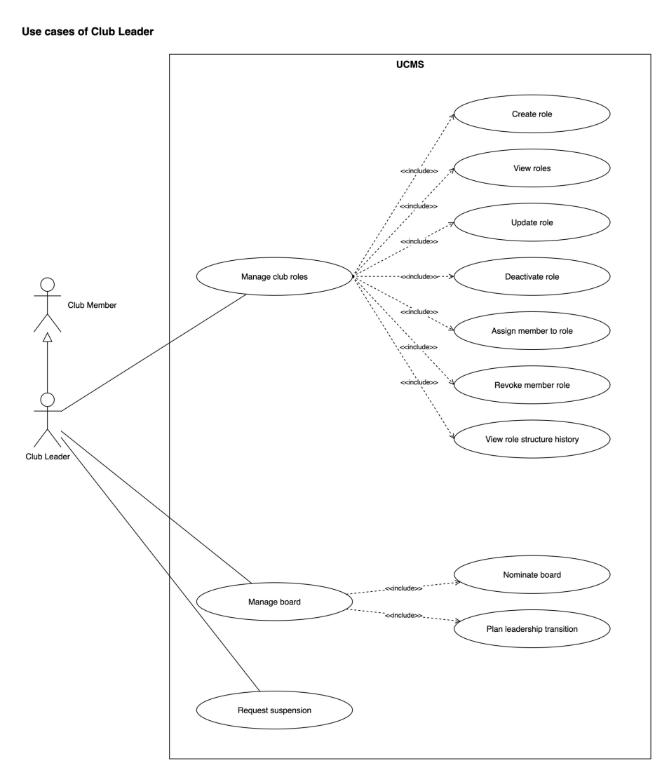

05. Club Leader — CLB và tuyển thành viên
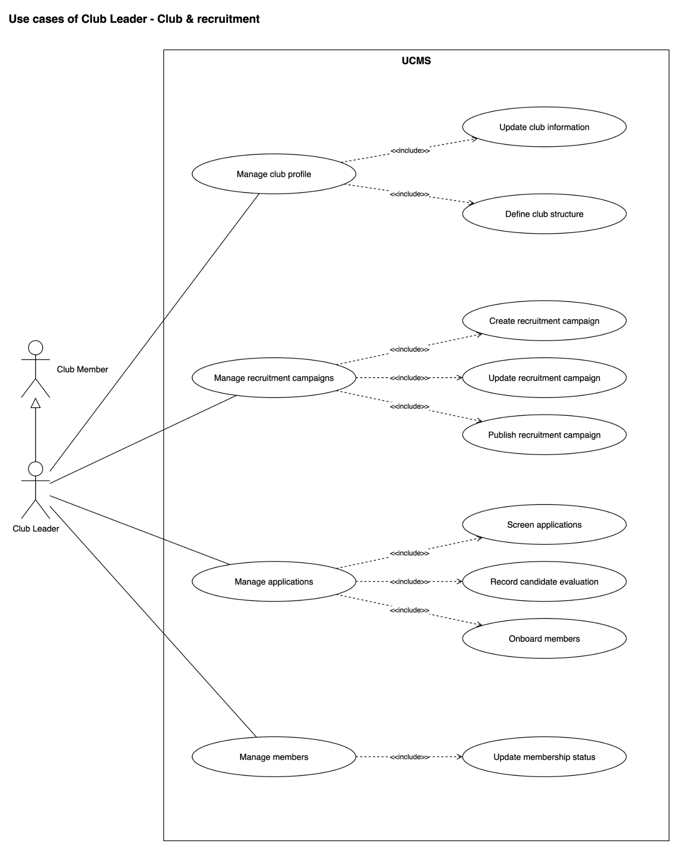

06. Club Leader — Sự kiện, cơ sở vật chất và tài chính
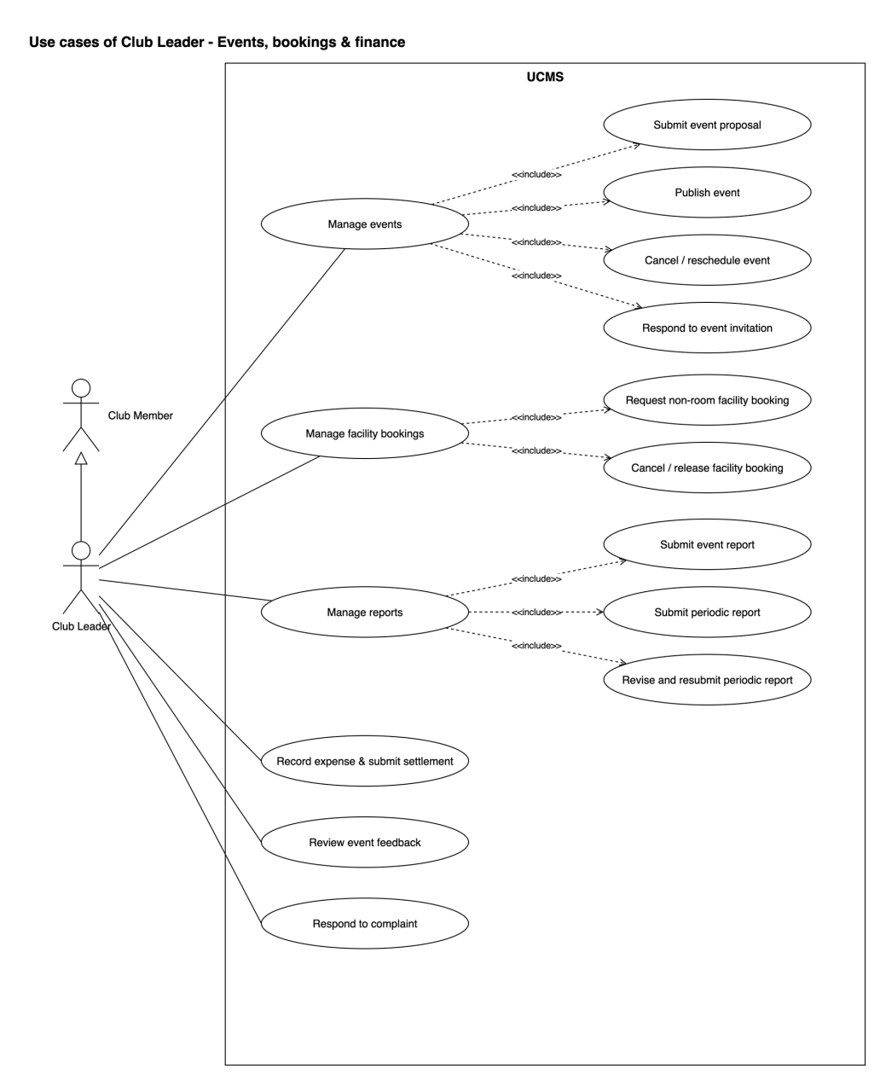

07. ICPDP Officer — Truy cập và vòng đời CLB
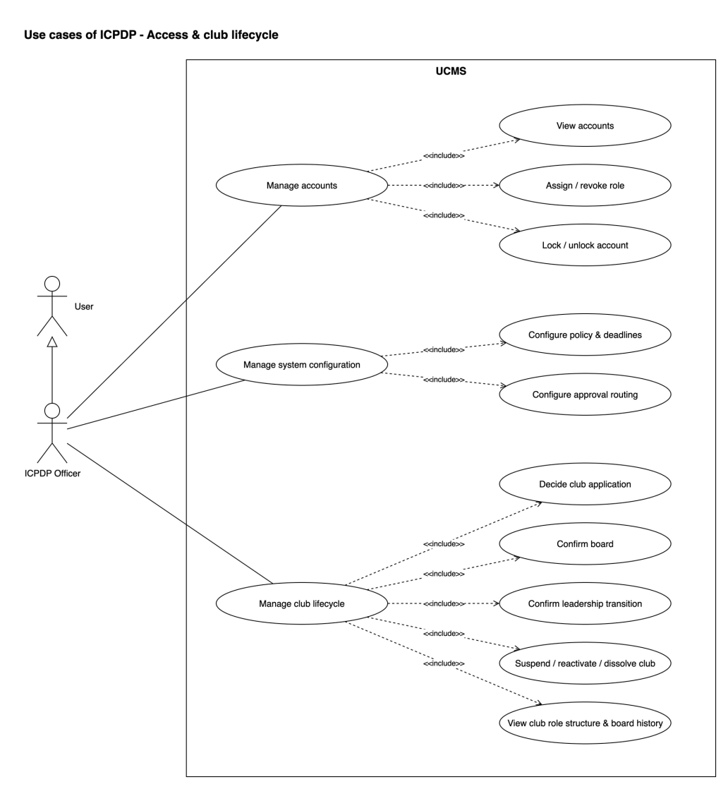

08. ICPDP Officer — Sự kiện, cơ sở vật chất và tài chính
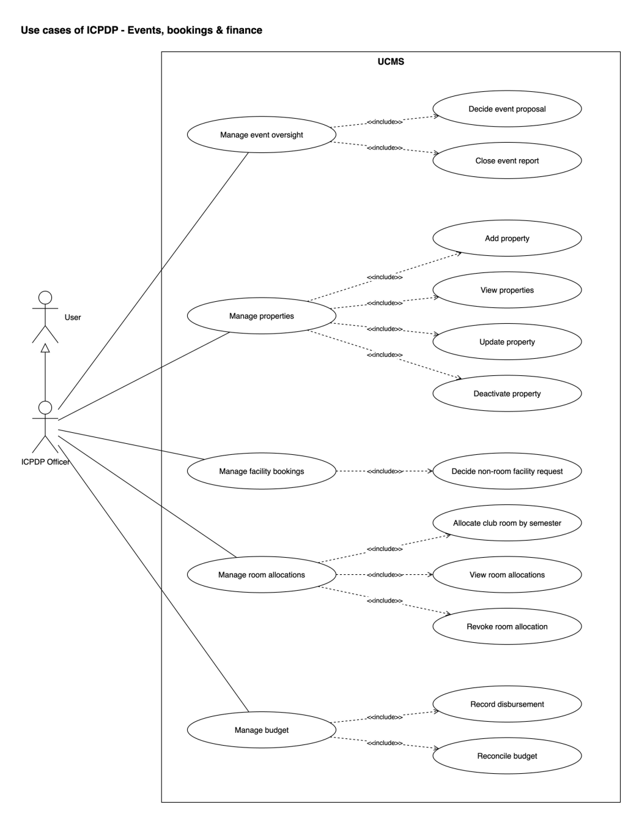

09. ICPDP Officer — Tuân thủ và đánh giá
